**Encabezado**

En nuestro código HTML tenemos una etiqueta que nos permite crear encabezados dentro de nuestra pagina con el siguiente TAG:

* **<header></header>:** Encabezado de nuestra página HTML.

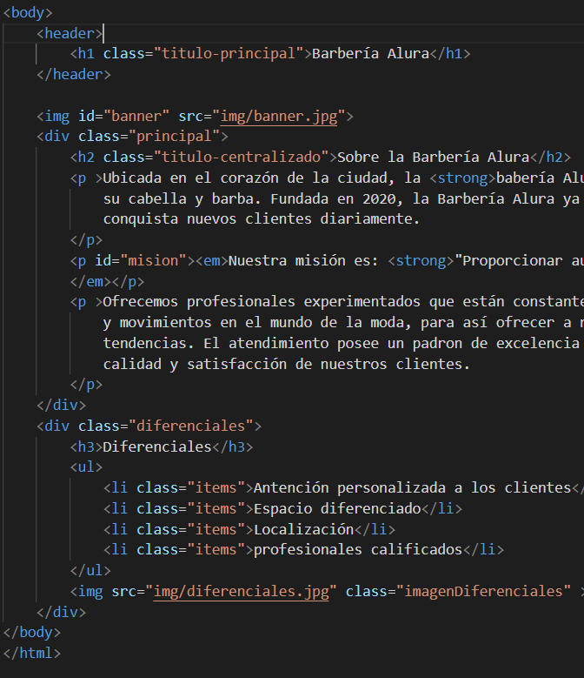

**Lo que aprendimos:**

* El concepto de encabezado de página y como crearlo.
* Que no es recomendado crear estilos usando etiquetas, lo ideal es usar selectores de clases para todo.